RECAPITULATIF D’EST EN OUEST

Ile de Wight
1 Bembridge
2 Seaview
3 Cowes
4 Newton
5 Yarmouth

Solent Coté terre
1 Chichester
2 Langstone
3 Portsmouth
4 Gosport
5 Hamble River
6 Southampton
7 Fawley
8 Beaulieu River
9 Lymington
10 Christchurch
11 Poole
12 Lulworth
13 Weymouth

COMPIL DES AVIS
Ile de Wight
1 Bembridge
Sympa, à l'entrée est du Solent. Il faut rentrer avec la marée, au bas de l'eau le chenal d'entrée est à sec.
Vaut vraiment le coup, lire bien le pilote car dans certains virages il y a très peu d’eau juste à côté des bouées, ça vaut le coup d'y aller jeter un coup d'œil à pied à marrée basse ensuite (se faire une petite frayeur avec quelques cailloux très bien passés...)
Bembridge est sympa mais pas de ravitaillement.

2 Seaview
Vas à Seaview mouiller sur un des coffres puis au Seaview Hôtel manger du bar de ligne,

3 Cowes
Embouchure de la Médina river sur l'ile de Wight. Marinas obligatoires. Mecque du yachting anglais (Royal Yacht Squadron). Sorties pubs. Un va et vient incessant et étonnant sur l'eau.
escale obligatoire pour une première visite dans le Solent.
Remonter la rivière Cowes jusqu'au Folly Inn (ponton 3-4 places puis à couple) Génialement typique
Cowes, la Mecque de la voile!!! Le détour est indispensable pour notre culture nautique, la marina de Cowes Est est très calme. Un peu plus loin du centre mais on prend le bac à chaîne.
Cowes est cher mais possibilité de remonter la rivière jusqu'au holiday inn, ponton puis water bus.

4 Newton
Mouillage sympa
Pour les escales nature sympas il y a newton creek, y dormir et se réveiller au milieu d'une réserve naturelle est magnifique.

5 Yarmouth
Le moins cher
Yarmouth est super sympa, mouillages sur poles, un devant et derrière (on glisse une amarre dans celui de derrière et on donne du mou jusqu'à atteindre celui de devant). Il vaut mieux avoir une annexe car le Taxi Harbourg n'est pas donné (1£ l'aller).

Solent, coté terre
1 Chichester bay
Mouillage sympa
Chichester, mouillage sympa derrière Spit Head (à droite en entrant), dune de sable coiffée d'oyat, plage sympa.
Chichester River est une bonne étape avec surtout Bosham où l'accueil par le club local est digne de notre savoir vivre (commentaire de régateux –note GJ).

2 Langstone

3 Portsmouth
A Portsmouth, je conseille Gunwharf marina (petite avec souvent quelques bateaux de course), juste à côte de la 'Spinakker tower' (superbe vue sur le Solent) Port militaire donc il faut demander l'autorisation VHF pour traverser jusqu'à Gunwharf (je conseille de le faire, ils sont assez à cheval là-dessus)
Mulberry Harbour : grande anse abritée avec mouillages à gauche (Eastney) et à droite.
A portsmouth il y a aussi des anciens navires de guerre à visiter:
http://www.historicdockyard.co.uk/
Vous pouvez vous amarrer à Haslar Marina, et il y a un petit ferry piétons qui vs amène directement de l'autre côté où vs pouvez faire toutes les visites.
Aussi à Haslar Marina vous avez le Lightship, c est un ancien bateau phare sur lequel vous pouvez déguster une bonne bière sur le top deck et qui donne une vue assez sympa sur l'estuaire.

La baie de Portsmouth est plus une curiosité avec ses marinas nombreuses, son port militaire (à ne pas trop approcher quand même).
Au fond de Portsmouth, il y a Port Solent en face du château de Porchester. Le port est tout à fait artificiel accessible par une écluse mais recèle un des plus gros shipchandler d'Europe : Marine Super Store.

4 Gosport
Gosport d'un côté et Portsmouth de l'autre. Entre les deux une navette par ferry

5 Hamble River http://riverhamble.co.uk/
Bien aussi, Hamble river, tout au bout, près du pub Jolly Sailor
Avec un DI, tu peux remonter la Hamble River jusqu'au Jolly Sailor!
On peut remonter jusqu'à hauteur du Jolly Sailor avec 1,92 m de tirant d'eau (sinon, j'y serai planté depuis l'an dernier) mais pas jusqu'au ponton même du pub où même les annexes s'échouent. Il vaut d'ailleurs mieux avoir l'horaire des marées avant d'aller prendre un verre
Pèlerinage quasi obligatoire au Jolly Sailor au bout de la River Hamble.

6 Southampton
Si tu aimes les grands centres commerciaux : Southampton est ce qu'il te faut...
Southampton n'est pas particulièrement folichon. Ville moderne sans cachet et port industriel.

7 Fawley

8 Beaulieu River
Une merveille mais super cher si on va à la marina et aux pontons ; la solution le plus près possible des pontons et sur les pieux avant/arrière
Escale obligatoire pour une première visite dans le Solent.
Beaulieu river vaut le détour ainsi (se mettre sur bouée)
Pour Beaulieu, privilégier le ponton en milieu de rivière plutôt que la marina de Buckler’s Hard car moitié prix

9 Lymington http://www.lymington.org/
Escale obligatoire pour une première visite dans le Solent.
Lymington juste à coté de Beaulieu est une petite escale sympa avec deux ships... prendre les mouillages de la mairie sur bouées au fond de la rivière, la marina est chère et les bouées sont face au pub et en bas de la ville avec de bonnes douches et wc sur le quai...
J'ai bien aimé Lymington (il y a un quai "en ville" mais la marina est plus confortable)

10 Keyhaven
Sur bouées : gratuit et visite possible du château qui garde l'entrée du Solent par les Needles

11 Christchurch http://www.christchurchdorset.co.uk/
Chrischurch est magnifique, remonter la rivière a marée haute jusque la ville prendre le ponton du club nautique lorsque la rivière se sépare, coin méconnu... et facile a faire avec un ovni en restant a la cote après Keyhaven
Christchurch est trés sympa aussi mais rentrer a marée haute et avoir un petit tirant d'eau.(on y a un peu frotté..) le club nautique pour une somme modique a un très bon accueil.

12 Poole http://www.welcometopoole.co.uk
Mouillage possible à gauche en entrant dans la baie.
Marina très bien mais chère, quai municipal gratuit mais palplanches…
En vives eaux le courant est très puissant le long de ce quai rendant les manœuvres pas toujours évidentes.
À éviter : la première marina à droite en entrant

Si tu as le courage pousse au fond à Ridge wharf, en restant au chantier il reste de l'eau (20 mn à pied de la ville), juste avant le pont cela pose in the mud, il y a un petit marché le samedi matin sur la place, c'est un petit coin sympa…

A Poole il y a 1 ou 2m de marnage, c'est tout, le prévoir sur la longueur de vos amarres. Il y a des bons pubs, une grande galerie commerciale, l'ambiance est sympa.
Le pub mythique du Lord Nelson s'impose.
on peut aller tranquillement se désaltérer au Jolly Sailor
http://www.welcometopoole.co.uk/pubs/jollysailor.htm
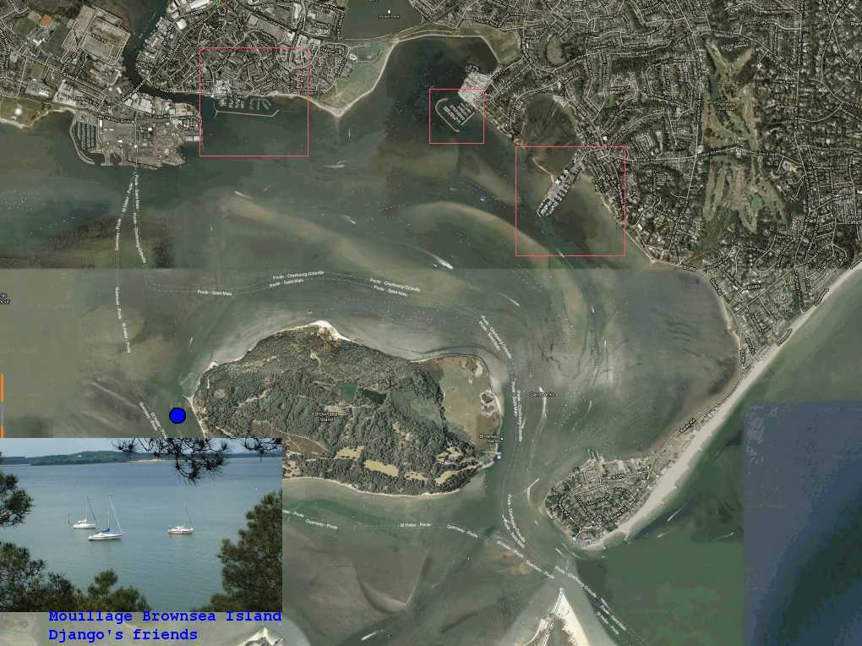

13 Lulworth
Autre mouillage sympa, pas dans Poole, mais pas loin, c'est Lulworth Cove, une lentille d'eau enchâssée dans la falaise. Entre Poole et Portland.
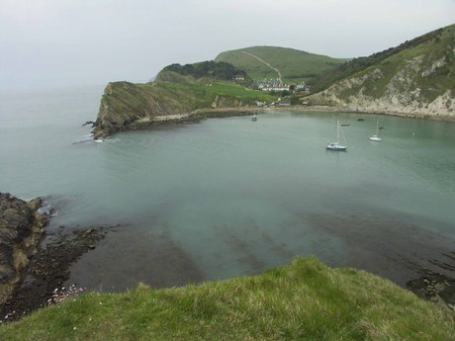

Attention à la zone de tir d'artillerie juste à l'E, la Lulworth Range si vous ne voulez pas vous prendre un obus sur le coin de la figure. Renseignements et horaires des tirs au: http://harbour.weymouth.gov.uk
Ils veillent sur VHF 8 et 16 et patrouillent tout autour de la zone avant et pendant les tirs. Ils sont très aimables.
Il y a aussi un très joli mouillage bien abrité de l'W 1M vers l'E de Lulwoth Cove à Mupe Bay (Arriver de jour et avec bonne carte car cailloux) mais si c'est un jour de tir ils viennent vous réveiller très tôt, il faut alors lever l'ancre en vitesse pour Lulworth Cove. En partir aussi très vite si le vent force et tourne à l'E.

14 Weymouth http://harbour.weymouth.gov.uk/
Nous sommes arrivés a Poole parmi les superbes yachts dans la Dolphin marina certes un peu chère mais bien située. Après le week-end nous avons descendu la cote anglaise le long de superbes falaises jusqu’à Weymouth (après avoir dû faire un large détour pour obéir aux injonctions d un patrouilleur militaire nous priant de quitter la zone militaire). Weymouth est vraiment un port et une ville superbe et la place au port est moitié moins chère qu’à Poole (11-16 mai 2012)

